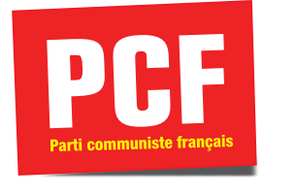
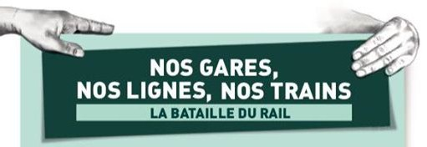
Section Bourg Bresse Revermont 45, Bd Victor Hugo 01000 BOURG EN BRESSE Mail pcfsection-de-bourg@hotmail.fr Tél 07 82 60 03 08 Site : pcf-bourg-bresse-revermont

SNCF : changer OUI, casser NON !
L’Europe, avec sa doctrine libérale, mène une guerre contre le service public ferroviaire. La France, avec le nouveau pacte ferroviaire issu du rapport Spinetta, y joue un rôle central.
➔ Une France à deux vitesses
Alors que les besoins de mobilité ne cessent d’augmenter, cette réforme n’apportera aucune réponse. En refusant de financer les « petites lignes », le gouvernement laisse la responsabilité aux régions, sans aucun moyen supplémentaire. Plus de 9000 kilomètres sont menacés !
La concentration des investissements sur les métropoles et les grands nœuds ferroviaires va créer des déserts ferroviaires.
➔ Le statut comme argument de la division
Le gouvernement veut supprimer le statut des cheminots pour les nouveaux embauchés. Ce régime, qu’ils financent par des cotisations plus élevées que celles du régime général, n’est en rien responsable de la dette de la SNCF. Avec cette suppression purement idéologique, le gouvernement oppose les cheminots aux usagers.
➔ Ouverture à la concurrence : rien n’est obligatoire
Pour justifier l’urgence et la violence de cette réforme, le gouvernement dit que l’ouverture à la concurrence est inéluctable. Mensonge ! Rien n’est obligatoire, les traités européens permettent d'y déroger.
Hausse des prix, rétrécissement du réseau et baisse du niveau de sécurité : les usagers seront les grands perdants de l’ouverture à la concurrence !
Usagers, citoyens, cheminots, élus : luttons pour un service public ferroviaire de qualité. C’est notre patrimoine. Il faut investir pour le développer et l'améliorer.
➔ La dette de la SNCF, parlons-en !
Le gouvernement utilise l’argument de la dette pour exiger la privatisation de la SNCF. Cette dette de 53 milliards résulte du sous-engagement de l’Etat et des investissements faits sur demande de l’Etat pour construire les lignes de TGV. Rien à voir avec le statut des cheminots ! La SNCF paie chaque année 2,7 milliard d’euros de frais financiers et intérêts aux banques et assurances, l'équivalent de 26 000 emplois de cheminots au statut alors que les besoins de mobilité ne cessent d’augmenter.
➔ La solution : 3 milliards d’euros par an de nouveaux financements pour la SNCF On trouverait des moyens pour le métro en Ile-de-France, et pas pour une bonne desserte ferroviaire dans tout le pays : cela n’a pas de sens ! Ce serait abandonner tous les territoires ruraux et les villes moyennes, une catastrophe en matière d’aménagement du territoire.
Il faut dégager plus de 3 milliards d’euros par an pour la SNCF, pour assurer la desserte de tout le territoire. Il suffit pour cela d’utiliser les leviers qui ont fait leur preuve en Ile-de-France :
- - extension de la taxe locale sur les bureaux et de la taxe sur les parkings d’hypermarchés à l’ensemble du pays ;
- - création d'un versement transport payé par les entreprises à toutes les régions.
- - mise en place d'une éco-taxe poids-lourds ;
Il sera possible ainsi de réduire la dette de la SNCF, d’augmenter les investissements et de limiter les prix des billets. Un cercle vertueux, plutôt que le cercle vicieux du gouvernement.
➔ Il faut changer, quelques propositions
- - Une entreprise unique et intégrée, 100 % publique, sous contrôle démocratique, protectrice pour ses agents comme pour les usagers.
- - Un plan d'investissement massif pour redynamiser les lignes vétustes et rendre son attractivité au rail.
- - Le développement du fret pour désengorger les routes, limiter la pollution et l'insécurité routière.
Vous pouvez consulter toutes les propositions du PCF pour le projet de loi d’orientation sur les mobilités : http://2017.pcf.fr/pas_de_mobilite_durable_du_21e_siecle_sans_nouvelles_ressources

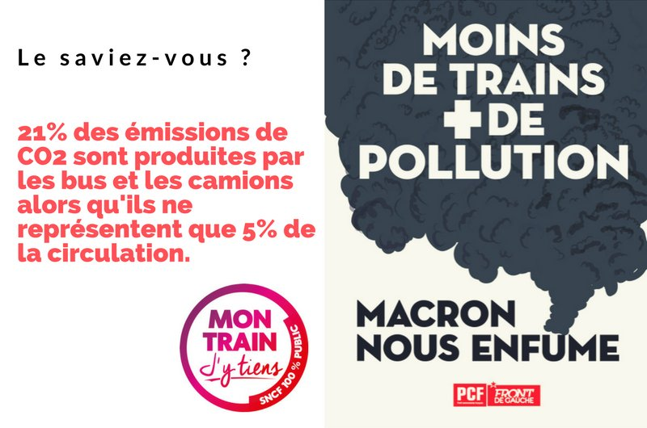
Ligne Lyon Bourg par la voie des Dombes
Le gouvernement ment aussi sur les fermetures des petites lignes : celle Bourg-Lyon par la voie des Dombes est menacée pas assez rentable. Cette ligne est empruntée par au moins 3000 usagers par jour : salariés, lycéens, étudiants, les personnes qui se rendent à Lyon pour des examens de santé, etc
Pas un mot sur le nombre de cars, de voitures en supplément, d’accidents, de kms de bouchons, de pollution. C’est aussi une question d’aménagement du territoire tout au long de cette ligne et pour une grande partie du département.
Le gouvernement ment pour diviser cheminots et voyageurs, alors que leurs intérêts sont liés: un service ferroviaire de qualité, correspondant aux besoins est possible uniquement avec des cheminots aux garanties d’emploi, de conditions de travail adaptées, de formation, de salaires, c’est à dire avec un statut.
Soyons toutes et tous dans la rue le 22 mars pour exiger une vraie réforme de la SNCF, pas un bradage !
BOURG 14h30 – Champ de Foire
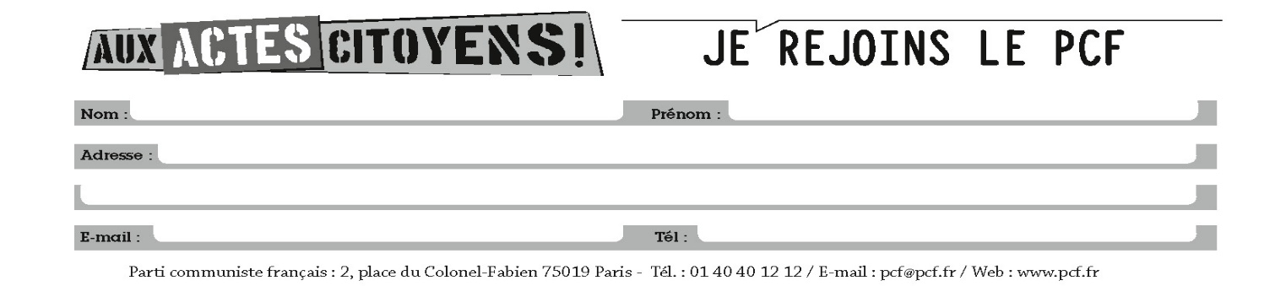

A retourner : Section Bourg Bresse Revermont du PCF – 45, Bd Victor Hugo 01000 BOURG EN BRESSE Messagerie pcfsection-de-bourg@hotmail.fr Tél 07 82 60 03 08 Site : pcf-bourg-bresse-revermont

